
ODBĚRATEL:
Základní škola a mateřská škola Frýdek-Místek
- Skalice 192, příspěvková organizace
DODAVATEL: Skalice 192
Zábavné učení, s.r.o.
Mariánské nám. 14, 688 01 Uherský Brod 73801 Frýdek-Místek
IČ: 29261651 DIČ: CZ29261651
Zapsána Krajským soudem v Brně, oddíl C, vložka 69016 Česká republika
Tel.: +420 604 212 600
E-mail: info@zabavneuceni.cz
Internet: www.zabavneuceni.cz
Bank. spojení: 2400724840/2010, FIO banka a.s.
IBAN: CZ1020100000002400724840
Swift: FIOBCZPPXXX

MÍSTO VÝDEJE
Hla Tel.: 558 659 026 IČ: 75029782

FAKTURA VYDANÁ
DATUM ZDANIT. PLNĚNÍ  25.11.2025 | DATUM VYSTAVENÍ  25.11.2025 | DATUM SPLATNOSTI  5.12.2025 | D A Ň O V Ý D O K L A D | ČÍSLO  FV2503002
VARIABILNÍ SYMBOL 2503002 | KONSTANTNÍ SYMBOL 0008 | SPECIFICKÝ SYMBOL | POZNÁMKA  dodání 28/11/25
SOUVISEJÍCÍ DOKLADY DL2503466(OBJV253306)
POLOŽKA |  | MNOŽSTVÍ MJ CENA MJ DPHCELKEM S DPH
B92286 D40 - Puzzle MAMINKA 1,0ks 0,826 21% 1,00 Kč
B92286
B92356 Chytrý balanc 2,0ks 4 090,083 21% 9 898,00 Kč
N
B92356
J201883 Duhohrátky - Megaset NEW 32 ks +
Aktivity
1,0ks 19 752,066 21% 23 900,00 Kč
x
J201883
L107272 Duhokroužky 1,0ks 1 888,43 21% 2 285,00 Kč
E
L107272
L34235 Lávky z džungle 3+2+Set 12ks SOFT
míčů
1,0ks 8 260,331 21% 9 995,00 Kč
+B53125, N
L34235
S7418 MultiStar 1,0ks 2 061,983 21% 2 495,00 Kč
N
S7418
TX81857 Digitální mikroskop do kapsy 5,0ks 2 392,562 21% 14 475,00 Kč
N
TX81857
UCTO Zaokrouhlení (zakl.sazba) 1,0ks -0,01 21% 0,00 Kč
SAZBA DPH ZÁKLAD DPH ČÁSTKA DPH
21% 52 106,61 10 942,39 Kč

Pokračování na straně 2 Strana 1
FAKTURA VYDANÁ
DATUM ZDANIT. PLNĚNÍ  25.11.2025 | DATUM VYSTAVENÍ  25.11.2025 | DATUM SPLATNOSTI  5.12.2025 | D A Ň O V Ý D O K L A D | ČÍSLO  FV2503002
VARIABILNÍ SYMBOL 2503002 | KONSTANTNÍ SYMBOL 0008 | SPECIFICKÝ SYMBOL | POZNÁMKA  dodání 28/11/25
SOUVISEJÍCÍ DOKLADY DL2503466(OBJV253306)
POLOŽKA |  | MNOŽSTVÍ MJ CENA MJ DPHCELKEM S DPH
PŘEDAL | PŘEVZAL | CELKEM S DPH63 049,00 Kč
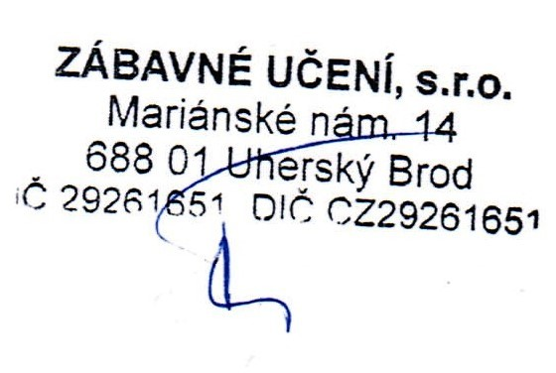
VYSTAVIL: Jana Charvátová
Při neuhrazení faktury v termínu má dodavatel právo účtovat smluvní pokutu ve výši 0,05% z fakturované částky za každý den prodlení. Odběratel je povinen zkontrolovat kompletnost dodávky zboží při převzetí od dopravce. Na pozdější reklamace, nebude brán zřetel.

Strana 2

